收件日期： | yyyy/mm/dd
委託編號： | YYMM-C/ONN
報告編號： | SY-YYYYMMDD-NN
發行日期： | yyyy/mm/dd

委託單位： | OOO公司
單位地址： | OO市OO區OO路OO號
物品名稱： | XX精油

注意事項：
一、本報告含封面共 6 頁；報告內容不得分離使用。
二、本報告所記載事項僅作為參考資料，不得作為廣告、出版物等商業宣傳推銷之用。
三、本報告所用物品、物品名稱與取樣者等資料係由委方提供，本中心僅負責測試分析。
四、本報告數據更正無效，此分析結果僅對受測樣品負責，且不得作為法律訴訟之憑証。
五、標記處註記為 『＊』者，表示該項目巳通過 ISO/IEC 17025及CNS 17025 之認證。
六、若有修訂版本前版本招回作廢

報告簽署人： |  | 授權簽發：

報告編號： | SY-YYYYMMDD-NN
測試日期： | yyyy/mm/dd-yyyy/mm/dd

測試項目/方法 | 測試結果 | 標記
氣相層析質譜儀  (GC-MS)  自訂方法：精油成分分析(定性)  (文件編號:SOP-C025-01) | 樣品名稱：XX精油  樣品編號：YYMM-CNN-AA  測試結果如附圖一及附表一
氣相層析火焰離子化檢測器  (GC-FID)  自訂方法：成分分析  (文件編號:SOP-C025-02) | 樣品名稱：XX精油  樣品編號：YYMM-CNN-AA  測試結果如附圖二、表二
紫外線光譜圖  自訂方法：紫外光/可見光譜測定法  (文件編號:SOP-O-012-01) | 樣品名稱：XX精油  樣品編號：YYMM-CNN-AA  測試結果如附圖三
傅立葉轉換紅外光譜儀  自訂方法：紅外線光譜分析  (文件編號:SOP-O012-02) | 樣品名稱：XX精油  樣品編號：YYMM-CNN-AA  測試結果如附圖四
色差計  自訂方法：色差測定  (文件編號:SOP-C221-01) | 樣品名稱：XX精油  樣品編號：YYMM-CNN-AA
  YYMM-CNN-AA | L* | a* | b*
  XX精油 | 102.10 | -1.80 | 5.40
折射度  自訂方法：精油折射率測定法  (文件編號: SOP-O-005-01) | 樣品名稱：XX精油  樣品編號：YYMM-CNN-AA
  YYMM-CNN-AA | 折射度(nD)
  XX精油 | 1.493
報告編號： | SY-YYYYMMDD-NN
測試日期： | yyyy/mm/dd-yyyy/mm/dd

測試項目/方法 |  | 測試結果 | 標記
密度  自訂方法：密度(20 ℃)測試  (文件編號: SOP-C027-01) |  | 樣品名稱：XX精油  樣品編號：YYMM-CNN-AA | ＊
  YYMM-CNN-AA | 密度(g/cm³)
  XX精油 | 0.9330
旋光度  自訂方法：精油旋光度測定法  (文件編號: SOP-O-999-01) |  | 樣品名稱：XX精油  樣品編號：YYMM-CNN-AA
  YYMM-CNN-AA | 旋光度(°) | 溫度(°C)
  XX精油 | -37.2 | 22
閃點  自訂方法：閃點測定法  (文件編號: SOP-C042-01) |  | 樣品名稱：XX精油  樣品編號：YYMM-CNN-AA | ＊
  YYMM-CNN-AA | 閃點(℃)
  XX精油 | 72.3

備 註：

測試環境條件 | 溫度：22 ± 2℃、相對濕度：65 ± 5%
檢測人員 | ─
樣品配置濃度 | 10 μL/mL (GC-MS成分分析)、1 μL/mL (紫外光、GC-FID成分分析)、0.05 g/mL (旋光度)
檢測儀器 | PerkinElmer Clarus 690/SQ8S GC/MS、 Ellutia/200GC、Biometrics /UV 900P、Thermo scientific/iS5 FT-IR、NDK/NE5500、Anton Paar Abbemat 3100、Anton Paar /DMA 501、Atago /RePo-1、ERDCO/RT-01
管柱型號 | Agilent DB-5MS 30 m × 0.25 mm ID × 0.25 μm
升溫條件 | T_{start}：45℃、T_{end}：280℃
載氣流速 | 氦氣，流速 1 mL/min

報告編號： | SY-YYYYMMDD-NN
測試日期： | yyyy/mm/dd-yyyy/mm/dd

檢測樣品：

樣品照片
XX精油

報告編號： | SY-YYYYMMDD-NN
測試日期： | yyyy/mm/dd-yyyy/mm/dd

一、XX精油
附圖一：XX精油─GC-MS層析圖
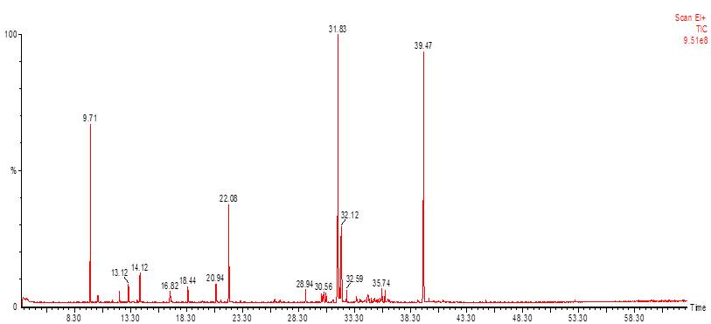

報告編號： | SY-YYYYMMDD-NN
測試日期： | yyyy/mm/dd-yyyy/mm/dd

附表一：XX精油─GC-MS成分分析

RT(min) | Compound | Area (%) | KI
9.71 | α-Pinene | 11.7 | 934
10.40 | α-Fenchene | 0.6 | 950
12.32 | β-Myrcene | 0.8 | 990
13.12 | 3-Carene | 1.2 | 1007
14.12 | Limonene | 2.2 | 1030
16.83 | Terpinolene | 0.7 | 1085
18.44 | Fenchol, exo- | 1.2 | 1118
20.94 | (-)-Borneol | 1.5 | 1171
22.08 | α-Terpineol | 8.0 | 1193
28.94 | Unknown | 1.0 | 1346
30.56 | τ-Elemene | 0.9 | 1383
30.76 | β-Elemene | 0.8 | 1387
31.82 | α-Cedrene | 27.6 | 1412
31.97 | Caryophyllene | 1.3 | 1416
32.12 | β-Cedrene | 6.9 | 1420
32.59 | Thujopsene | 1.0 | 1432
33.49 | β-Farnesene | 0.6 | 1454
34.48 | Unknown | 0.9 | 1478
35.73 | β-Alaskene | 1.5 | 1508
36.03 | γ-Cadinene | 1.0 | 1516
39.47 | Cedrol | 24.4 | 1604

Apex RT：滯留時間KI：Kovats Index

備註：
- 前 4 分鐘為溶劑峰，予以忽略。
- 占總積分面積 0.5% 以上列入結果。
- Unknown：未知化合物，許多樣品中都會出現未知化合物，屬於正常現象，除非另有說明，否則這些未知化合物不表示有特定問題。
- (數字)：兩個或多個化合物同時析出，而造成波峰重疊，此百分比值表示兩種或以上化合物的百分比相加之數值。
- *：表示該波峰存在兩種或以上化合物同時流出管柱。
#：表示波峰已分離，但其餘波形重疊。
報告編號： | SY-YYYYMMDD-NN
測試日期： | yyyy/mm/dd-yyyy/mm/dd

附圖二： XX精油─GC-FID層析圖
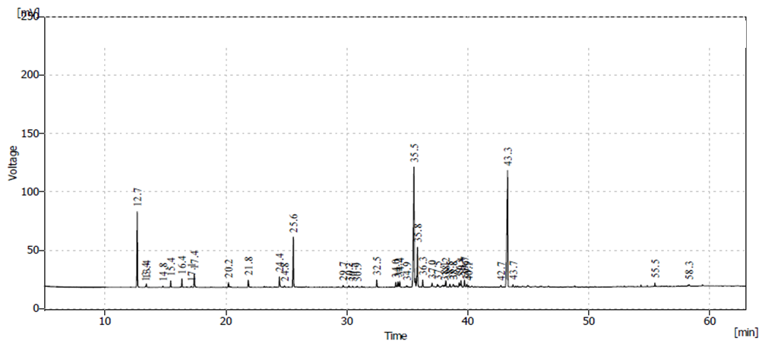

報告編號： | SY-YYYYMMDD-NN
測試日期： | yyyy/mm/dd-yyyy/mm/dd

附圖三： XX精油─紫外光譜圖
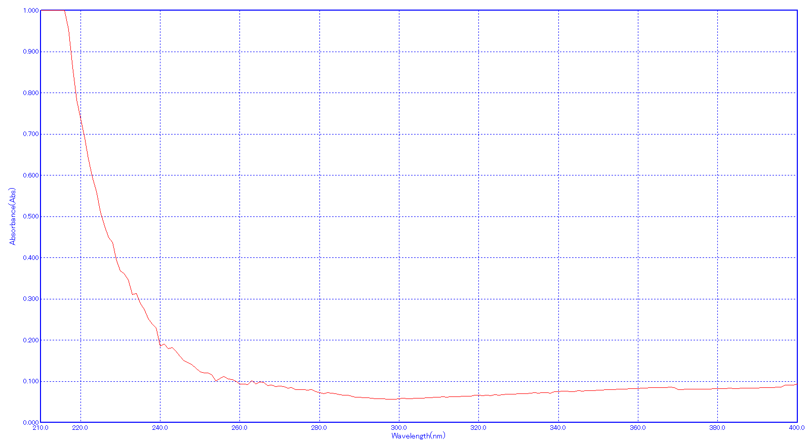

報告編號： | SY-YYYYMMDD-NN
測試日期： | yyyy/mm/dd-yyyy/mm/dd

附圖四： XX精油─紅外光譜圖
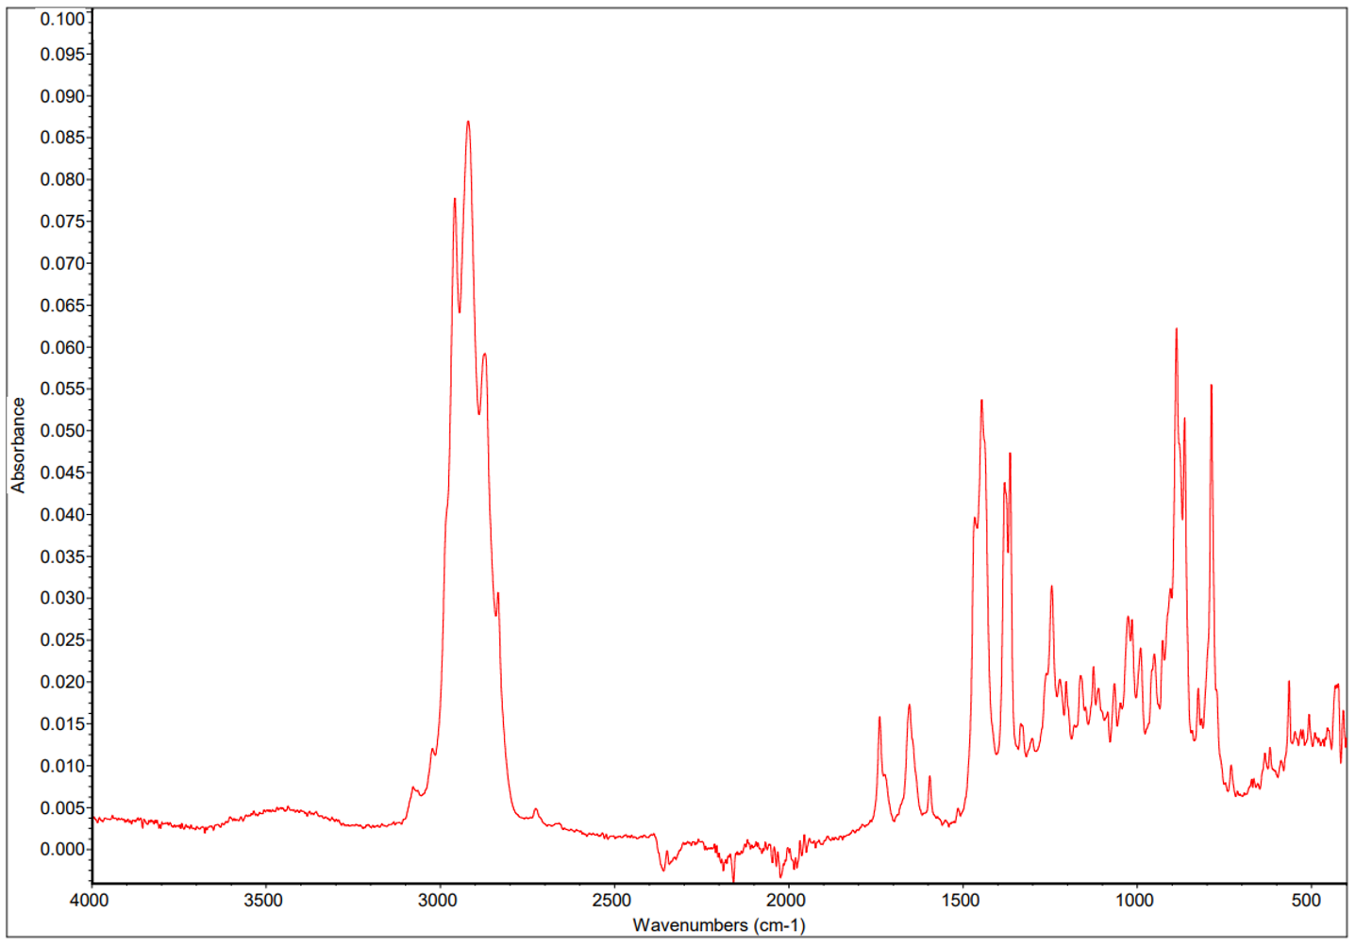

<以下空白>

